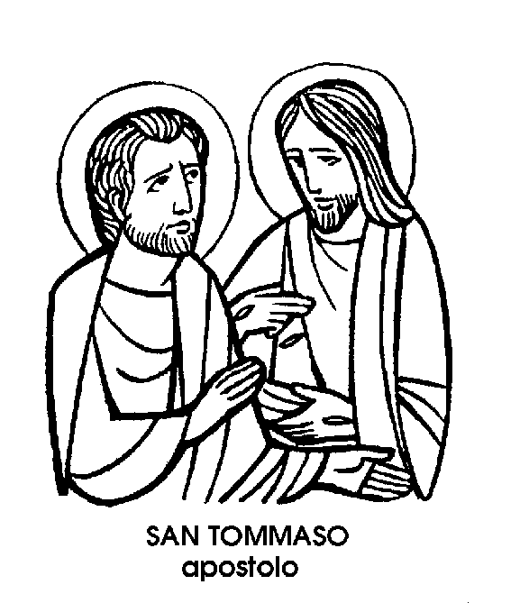
3 luglio

San Tommaso Apostolo
Martire del I secolo

Abituati come siamo ad associare il giorno di San Tommaso con quello del solstizio d'inverno, il 21 dicembre, farà una certa impressione celebrarlo, d'ora in avanti, nel gran caldo dell'estate. Ma il nuovo Calendario della Chiesa ha avuto buone ragioni per spostare la festa dell'Apostolo incredulo al 3 luglio, alla data, cioè, della traslazione del corpo del Santo ad Edessa.
Tommaso era uomo al quale non s'addiceva l'aria del mistero e al quale non piacevano le cose complicate. Somigliava più a Simone che a Giovanni. Voleva le cose chiare. Perciò quando le donne cominciano a dire d'aver rivisto il Maestro resuscitato, egli forse, dentro di sé, s'infastidisce. E quando i
compagni gli assicurano di avere addirittura ricevuto la visita del Signore, ancora piagato, nel Cenacolo, egli quasi si ribella, dicendo: « Se io non metterò le mie mani su quelle ferite; se non ficcherò le mie dita dentro i fori dei chiodi, se non toccherò il suo costato aperto, non crederò ». Non sono tanto le parole d'un incredulo, quanto d'un uomo schietto ed esplicito, che vuole essere sicuro delle cose e rifugge dai « si dice ». Teme quella che noi oggi chiamiamo la « suggestione collettiva ».
Gesù trarrà dalla sua incredulità motivo d'una importantissima lezione. Infatti otto giorni dopo, il Maestro riappare ancora nella stanza da mangiare, presente questa volta anche Tommaso. Va verso di lui e gli dice: « Guarda le mie mani forate. Metti le tue dita nel mio costato, e non essere più incredulo. Credi! ».
Tommaso, con lo slancio del suo carattere generoso, esclama convinto: « Mio Signore e mio Dio ».
Ed ecco la grande lezione, che Tommaso ha provocato con la sua pur legittima incredulità. « Perché tu hai veduto, tu hai creduto - gli dice Gesù -. Felici coloro che crederanno senza aver visto! ». t la lezione della Fede. Credere prima di vedere. Credere per vedere.
San Tommaso rivedrà ancora, sul lago di Tiberiade, il Maestro resuscitato. Lo vedrà, nel giorno dell'Ascensione, sparire nei Cieli e andrà missionario nel mondo a predicare quello che ha visto, a coloro che non han veduto, ma che crederanno. Non si sa quale fosse la sua terra di missione. Chi dice la Persia, chi dice l'India, chi la Mesopotamia.
Si pensa che sia morto Martire, e attorno alla sua figura si sono intrecciate molte leggende. Tra le molte tradizioni, ce n'è una che par quasi mantenere a San Tommaso il suo carattere, se non proprio d'incredulo, per lo meno di bisognoso di prove tangibili.
Al transito della Madonna, egli sarebbe giunto tardi, quando già la Madre di Dio era assunta in Cielo, in anima e corpo. E come per prevenire la possibile dubbiosità dell'Apostolo, la Vergine gli avrebbe gettato la propria cintola, o cingolo.
L'arte s'è impossessata di questa pia tradizione, e nelle immagini dell'Assunta si vede spesso San Tommaso che riceve devotamente il Cingolo, a prova dell'evento che il dogma ha sanzionato con l'infallibile decreto della Fede.

Sant'Eliodoro
Vescovo del IV secolo

Tra Padova e Aquileia, dove la Via Annia incontra la Via Claudia, sorgeva l'antica Altinum, poi chiamata Altino. Nel IV secolo dopo Cristo, Altinum era municipio romano, ricco specialmente per l'allevamento delle pecore; bello soprattutto per le ville che i signori di Aquileia vi avevano costruito per i loro riposi e i loro piaceri.
Ancora lo zoccolo del cavallo di Attila non l'aveva pestata, portandovi la devastazione, e le lance dei Longobardi non l'avevano colpita. In questa città di opulenza e di piacere, nacque Eliodoro, che già nel nome portava lo splendore del sole. Di ricca famiglia, bello, intelligente e colto, fu amico e compagno di studi del dalmata Girolamo, di colui cioè che sarà poi chiamato il « Leone di Dalmazia ».
Brillante ufficiale, si stancò presto della vita mondana, facendosi monaco e intraprendendo, per devozione, un viaggio in Terrasanta. Ad Antiochia, nell'autunno del 374, ritrovò il vecchio amico e compagno di studi, Girolamo, che meditava di ritirarsi nel deserto calcidico. L'impetuoso dalmata cercò di trascinarsi dietro il più quieto veneto; ma questi preferì tornare in patria, non sentendosi adatto alla vita eremitica. Deluso e rampognante, il fiero Santo dalmata gl'indirizzò allora una delle sue bellissime lettere, esaltante la vita eremitica, nel deserto, tra i leoni piuttosto che tra gli uomini malfidi.
« Che fai dunque tra la folla, tu che sei un solitario?- scriveva Girolamo a Eliodoro -Fratello, che fai dunque nel mondo? Per quanto tempo ancora l'ombra dei tetti peserà sulla tua testa? Per quanto tempo ancora ti nasconderà la calotta affumicata della città? »,
Girolamo aveva il carattere del penitente solitario e dello studioso insonne. Eliodoro aveva il carattere del pastore d'anime e del condottiero di popoli. Infatti venne eletto primo Vescovo di Altinum. Ordinò la nuova diocesi, partecipò alle lotte contro l'Arianesimo e fu presente, nel 381, al concilio di Aquileia, dal quale l'eresia uscì condannata.
E San Girolamo, per quanto lontano, nella sua grotta di Betlem, e per quanto sdegnoso del mondo, ebbe bisogno dell'antico compagno per mantenere i copisti che il grande erudito e filologo impiegava nell'immane lavoro intrapreso nel suo eremo palestinese, cioè nella traduzione latina della Bibbia.
Il Vescovo di AItinum, insieme col Vescovo di Aquileia, sovvenne così ai bisogni materiali di quello che si potrebbe definire il primo « Istituto biblico » diretto da San Girolamo. In questa maniera si venne a confermare la provvidenziale diversità delle vocazioni. San Girolamo si tormentava nella titanica opera di traduzione, e Sant'Eliodoro lo aiutava amorevolmente e validamente nella parte materiale. E quando i barbari calarono sulla campagna veneta, uccidendo i greggi di pecore, abbattendo le chiese e bruciando le città, i fedeli di Altinum, fuggendo verso il mare, si portarono dietro le reliquie del loro primo e Santo Vescovo.
La Curia di Altinum venne trasferita nella dolce e verde isola di Torcello, dove, con materiali di fortuna, venne costruita la bellissima cattedrale, sotto il cui altare riposò l'antico compagno di San Girolamo, raffigurato poi in un grande mosaico del XIII secolo, non in veste d'eremita, come avrebbe desiderato l'amico dalmata, ma in quella di Vescovo, cioè di pastore e di condottiero; di padre e di maestro.

Beato Raimondo Lullo
Martire del XIII secolo

Egli stesso narrò con quanta ardita insistenza corteggiasse le nobildonne spagnuole, giungendo fino a perseguitarle. Una volta ne seguì una, a cavallo, fin nell'interno d'una chiesa. La donna, a un tratto, si denudò il petto. Il seno della bella corteggiata era divorato da un cancro.
Raimondo Lullo era nato a Palma, nell'isola di Maiorca, nel 1235 e quindi non aveva che trent'anni quando, nel 1265, mutò ideale e condotta. Ancora giovane, pieno di vitalità e di fantasia, sognò nuove e più ardimentose avventure. Invece di perseguire caste fanciulle e spose fedeli, pensò di sedurre anime e di convertire infedeli.
La sua fu una vera conversione, cioè un capovolgimento dei medesimi motivi amorosi e cavallereschi. Cantò ancora l'amore, non più quello profano, ma quello divino, e compose un appassionato idillio in prosa, fra i più belli della letteratura mistica, e intitolato Il dialogo d'amore fra l'amico e l'amato.
Quanto allo spirito d'avventura, Raimondo Lullo, terziario francescano, fu tra i primi a concepire una vasta e sistematica opera missionaria, condotta con criteri che si potrebbero dire cavallereschi. Intanto, come i cavalieri avevano una perfetta armatura, così, i missionari dovevano avere una preparazione teologica tecnicamente perfetta e apologeticamente ferrata.
A questo scopo, Raimondo Lullo compose i suoi trattati dal titolo di Ars Magna, Ars demonstrativa, Tabula generalis, dov'egli dava alla materia religiosa una sistemazione logica e matematica ' cercando di risolvere, con un procedimento quasi meccanico, tutte le difficoltà circa la fede e tutte le diffidenze contro la Chiesa.
Ma poiché questi cavalieri della fede avrebbero dovuto scontrarsi con gli infedeli Maomettani, c'era bisogno d'una lancia di combattimento, costituita dalla lingua araba. Ed ecco l'antico trovatore fondare il collegio di Miramar, nell'isola di Maiorca, per i Francescani destinati ad essere missionari nell'Islam; un collegio dove per prima cosa s'imparava la lingua araba.
Da buon cavaliere, Raimondo Lullo non poteva poi concepire un'avventura cavalleresca senza l'amore per una donna. Nella stessa maniera, non poteva concepire una missione senza la devozione alla Madonna. Egli infatti fu uno dei primi sostenitori dell'Immacolata.
Il suo sogno era di morir Martire sul campo degli infedeli. Fu esaudito. A ottantun anni, ancora gagliardo e battagliero, venne lapidato a Bugia, sulla costa algerina.
Due mercanti genovesi lo trovarono ferito e pensarono di portarlo a morire nella loro città. Ma una burrasca spinse la nave verso Maiorca, e così, morente, il poeta missionario, il cavaliere della Madonna, poté rivedere le coste della patria.
Si dice che, prima di morire, egli rivelasse ai due genovesi l'esistenza agli Antipodi, d'una terra sconosciuta, dove il Cristianesimo sarebbe giunto per opera di un loro discendente. Uno dei genovesi, infatti, era Stefano Colombo, antenato dell'ardito navigatore e grande missionario Cristoforo, scopritore del nuovo continente.

